PRÁCTICA 1: DETERMINACIÓN DO VOLUME DUN LÍQUIDO E UN SÓLIDO. A SENSIBILIDADE E A CAPACIDADE.
- DETERMINACIÓN DO VOLUME DUN LÍQUIDO.
Os instrumentos mais usados no laboratorio para medir volumes de líquidos son:
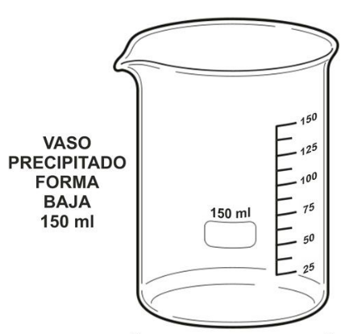 | 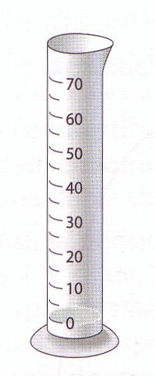 | 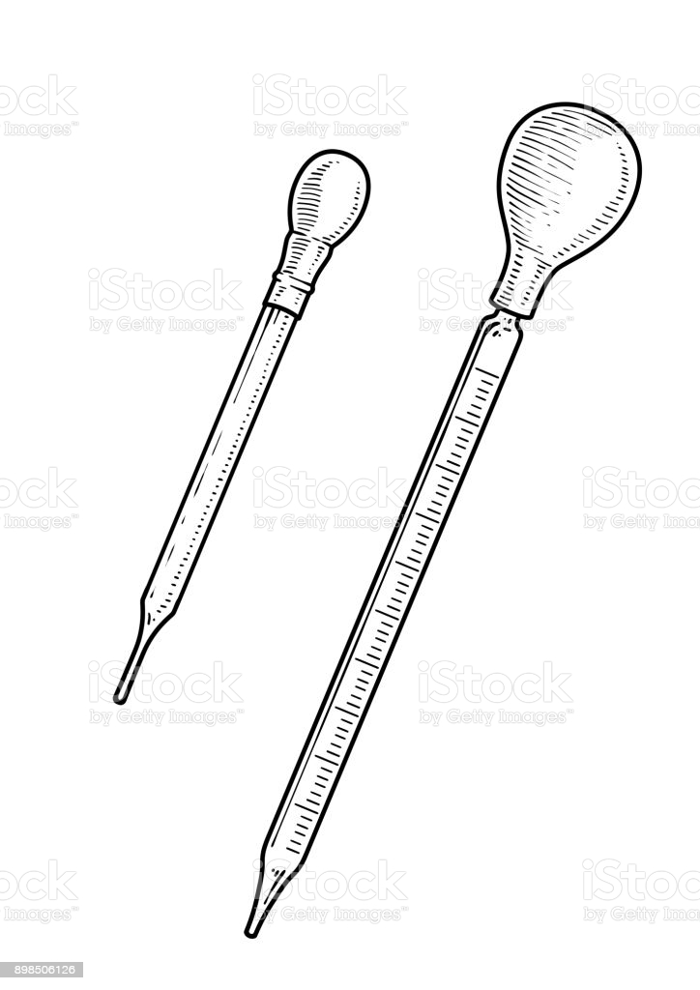 | 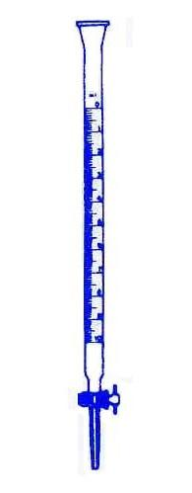
VASO DE PRECIPITADOS | PROBETA | PIPETA | BURETA

MEDICIÓN
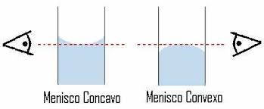
Cando se introduce auga nunha probeta, por exemplo, se observa que a superficie do líquido presenta unha curvatura denominada menisco. Se este é cóncavo, a parte mais baixa do menisco é a que nos indica a medida do volume. En algúns líquidos, como o mercurio, o menisco é convexo e, neste caso, a medida proporciónaa a súa parte mais alta. Para realizar unha correcta medida, deberás situar os ollos á altura do menisco.
CUESTIÓNS
Cal é a medida correcta do líquido en cada unha das probetas deste debuxo?
Probeta A:
Probeta B:
- SENSIBILIDADE E CAPACIDADE.
Na medida dos volumes hai que ter en conta a sensibilidade e a capacidade dos recipientes para escoller o instrumento de medida máis apropiado.
Lembra que:
- A sensibilidade dun recipiente é o volume entre dúas divisións consecutivas.
- A capacidade dun recipiente é o volume máximo que se pode medir con dito recipiente. Para realizar medidas precisas, é importante que a capacidade do instrumento de medida se aproxime ó volume de líquido que se desexa medir.
ACTIVIDADES.
Toma no laboratorio unha probeta, un vaso graduado e unha pipeta graduada.
- Observa cada recipiente e anota os datos que se piden:
NOME DO RECIPIENTE | CAPACIDADE | SENSIBILIDADE

- Cal é o recipiente con máis capacidade? E o de maior sensibilidade? Que relación existe entre a capacidade e a sensibilidade?
- Un recipientes son mais anchos e outros mais estreitos, cres que estas características teñen algunha relación coa capacidade?
- DETERMINACIÓN DO VOLUME DUN LÍQUIDO.
Indica que instrumento utilizarás para realizar as seguintes medicións e realízaas.
34 ml
3 ml
375 ml

- MEDIDA DO VOLUME DUN SÓLIDO.
Para medir o volume de sólidos irregulares utilízase tamén a probeta ou o vaso graduado, e séguense os pasos que se detallan a continuación.
- Mídese primeiro un volume determinado de auga (V₁)
- Introdúcese o sólido ó que queremos determinar o volume na probeta ou o vaso graduado. O volume da auga ascenderá ata ocupar un novo volume (V₂)
- A diferencia entre ambas medidas (V₂ – V₁) corresponde ó volume do sólido mergullado
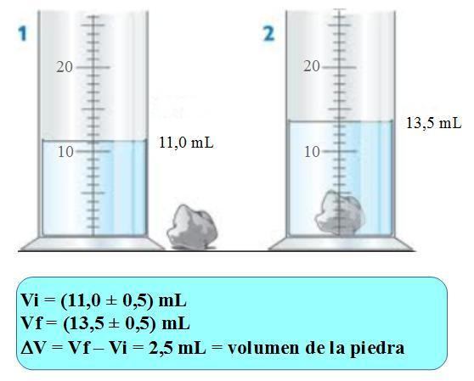
ACTIVIDADE
Calcula o volume do sólido que che corresponda.

